**Universidad Nacional**

**Autónoma de Honduras**

**UNAH**



## Catedrático: Ing. Erick Vladimir Reyes Marín

## Clase: Programación Orientada a Objetos (POO)

## Sección: 1500

## Integrantes:

|  |
| --- |
| * Jelsyn Cerón 2013 100 5176 * Lito Dadier Soler 2015 100 0042 |

## Fecha de Entrega: 12 de Abril 2017

## Tegucigalpa, DC, Francisco Morazán

Índice

1. Introducción
2. Descripción detallada del proyecto y el Tema Asignado
3. Listado de formularios a desarrollar
4. Mockups de los formularios
5. Definición de tipos de usuario y niveles de acceso.
6. Planteamiento de un tema de investigación.
7. [URL de la distribución de tareas en trello.com](https://trello.com/b/RFfGy4VT)
8. Glosario
9. Tabla de evaluación por integrantes

**Introducción**

El presente informe define los avances obtenidos en el desarrollo del proyecto de la clase Programación Orientada a Objetos del primer periodo del 2017, estos progresos ha ido siguiendo los lineamientos que se dieron para la primera entrega del proyecto, y de esta manera poder cumplir con las exigencias del nuestro proyecto.

El tema asignado para este grupo es “Réplica de YouTube”, con lo cual nos hemos puesto manos a la obra, tratando de listar las funcionalidades de esta muy conocida página y a la vez tratando de darle un toque muy personal.

Prácticamente para esta primera entrega hemos tratado de hacer el planeamiento para poder empezar a programar, hemos definido formularios, desarrollado los Mockups, listado los tipos de usuario y echo un glosario de términos que se usarán en la réplica que crearemos, en fin toda la logística necesaria para prepararnos de una manera apropiada para la segunda etapa del desarrollo, el cual consiste programar esta “Réplica de YouTube” con lo aprendido en clase.

**“Réplica de YouTube”**

Descripción detallada del proyecto y el Tema Asignado:

El proyecto es llevar a cabo una réplica de la página de YouTube, el proyecto lleva varios pasos, actualmente estamos en la planificación del proyecto. En esta etapa del proyecto necesitamos:

Investigar la página: En este paso estamos averiguando todo lo que podemos implementar de YouTube, estamos mirando todas sus funcionalidades, sus formularios, la funcionalidad de sus herramientas, en fin todo lo que nos ayude a poder empezar a implementar nuestra propia réplica.

Crear Mockups: Un Mockups es un diagrama gráfico de cada uno de los formularios, y páginas que vamos a implementar en nuestra réplica, con el fin de tener una idea de cómo tiene que quedar visualmente nuestra página, y cada uno de sus formularios.

Definir Tipos de Usuarios: En esta etapa, no sólo definimos los usuarios que podrán usar la página sino que también planeamos cada uno de los permisos que tendrán dentro de la página, así como los datos que el programa necesitará almacenar de cada usuario

Diseñar la plantilla básica HTML: Como primer paso y como inicio ya de la parte programable del proyecto iniciaremos creando la plantilla básica en HTML y además necesitamos crear un Landing Page(una página publicitaria).

La mayor parte de esta primera entrega es todo lo descrito anteriormente, más adelante seguiremos con el desarrollo, creando más formularios y añadiendo características y funcionalidad a la página, algo importante es que la base de datos nos será proporcionada por el Ingeniero Erick Vladimir Reyes.

Ahora es importante definir que es YouTube, seguro más de alguna vez has escuchado de esta famosa página, basta con poner en el buscador “que es YouTube” y aparecen varias páginas que explican mucho sobre esto, tenemos por ejemplo: <https://es.wikipedia.org/wiki/YouTube> , <https://definicion.de/youtube> , <https://conceptodefinicion.de/youtube> , <https://www.significados.com/youtube/> . Este extracto se tomó de la primera página:

***“YouTube es un sitio web en el cual los usuarios pueden subir y compartir vídeos. Aloja una variedad de clips de películas, programas de televisión y vídeos musicales, así como contenidos amateur como video blogs y YouTube Gaming.”***

Esto es más que suficiente para explicar un poco de esta página, hay mucha cantidad de material útil en YouTube, desde cómo podar un árbol hasta como resolver una ecuación de lo más sencilla, es larga y basta la cantidad de material que se puede encontrar ahí.

En nuestro afán de replicar esta página no nos acercaremos a lo que actualmente es esta página, pero la idea final de todo este trabajo es poder aplicar todo lo aprendido, y tratar de llegar lo más cerca que se pueda a lo que esta página ofrece. Claro que esto es algo realmente difícil ya que nosotros estamos iniciando en estos temas, pero es nuestro deseo poder lograr por medio de este proyecto aplicar todo lo aprendido en clases.

**Listado de formularios y Mockups**

A continuación listamos todos los formularios que necesitaremos con su respectivo mockup.

* [Página Principal Pública](https://drive.google.com/open?id=0BxCTi3Q9BU0mTXBMMl9XZ18xTzg): esta será la primer página en la entrarán los usuarios públicos al ingresar por primera vez

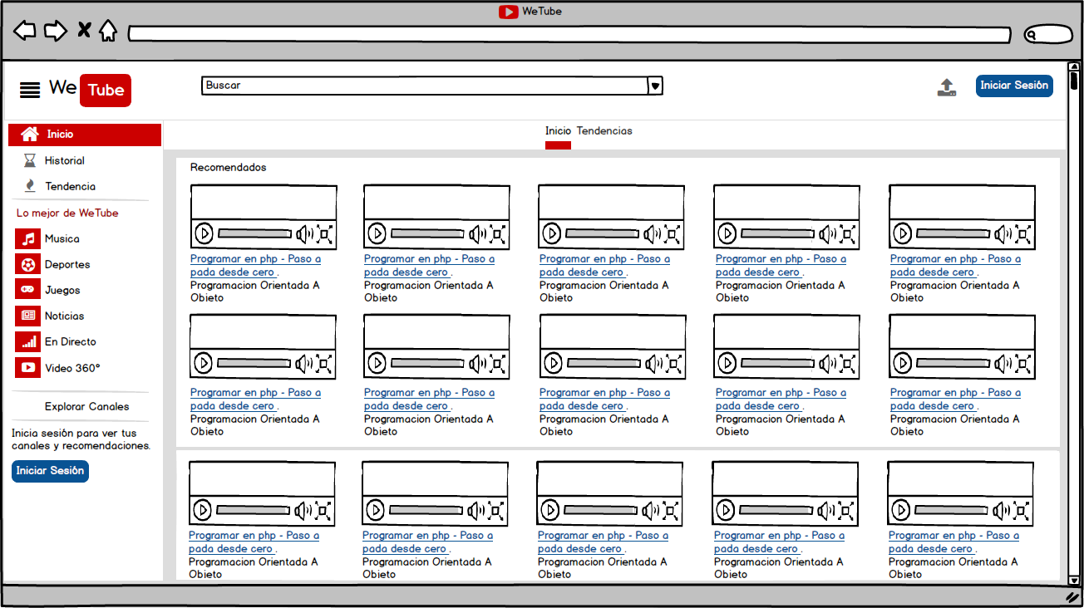

* [Página del reproductor](https://drive.google.com/open?id=0BxCTi3Q9BU0melljV05vZi1BOU0): siempre que un usuario le de clic a un video para reproducirlo entrará en esta página, con el video en una pantalla más grande para poder visualizarlo.

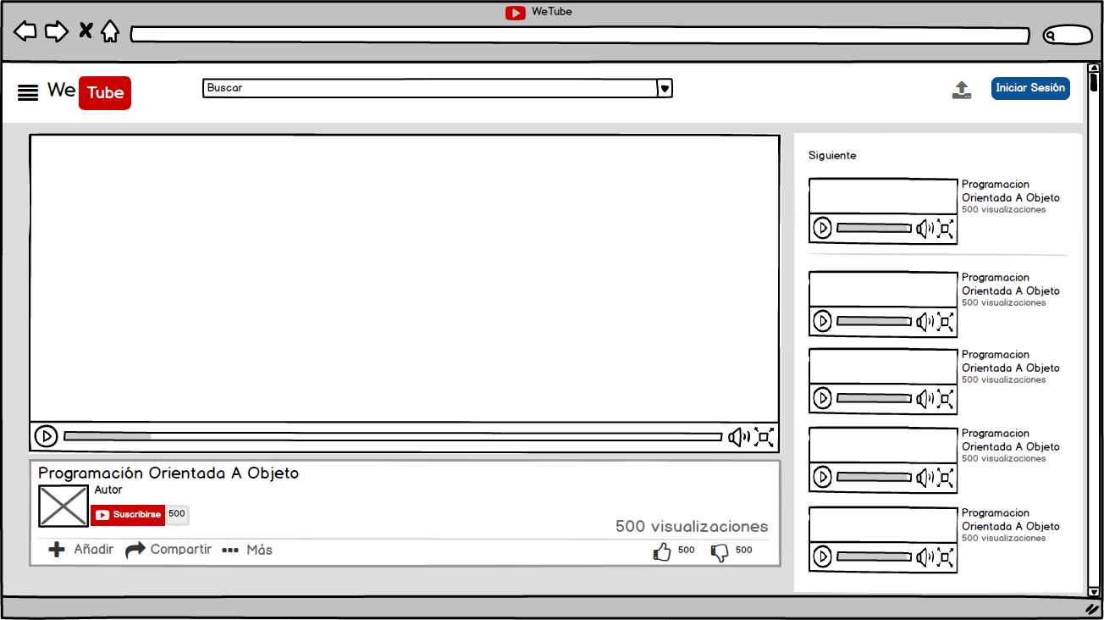

* [Página de Registro:](https://drive.google.com/open?id=0BxCTi3Q9BU0mNXc3Qks3RldtR1k) los usuarios tendrán mayores opciones una vez registrados, por lo tanto se le proporciona un lugar para que puedan dar toda la información que se necesita para crear una cuenta en la página.

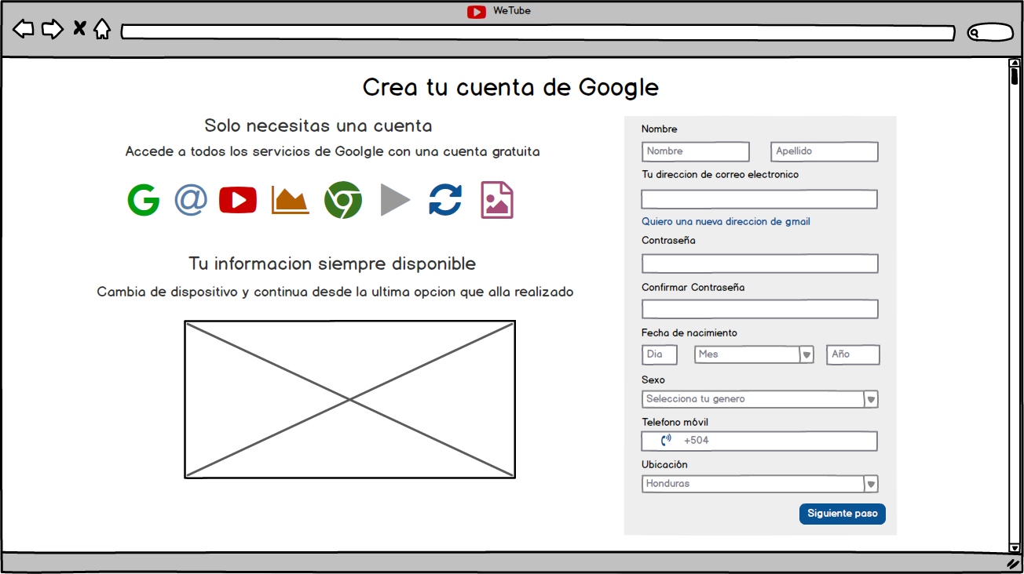

* [Página de Inicio de Sesión:](https://drive.google.com/open?id=0BxCTi3Q9BU0mb3pYSHdrVmpIak0) una vez un usuario tenga una cuenta podrá usar esta página para poder iniciar sesión en la plataforma.

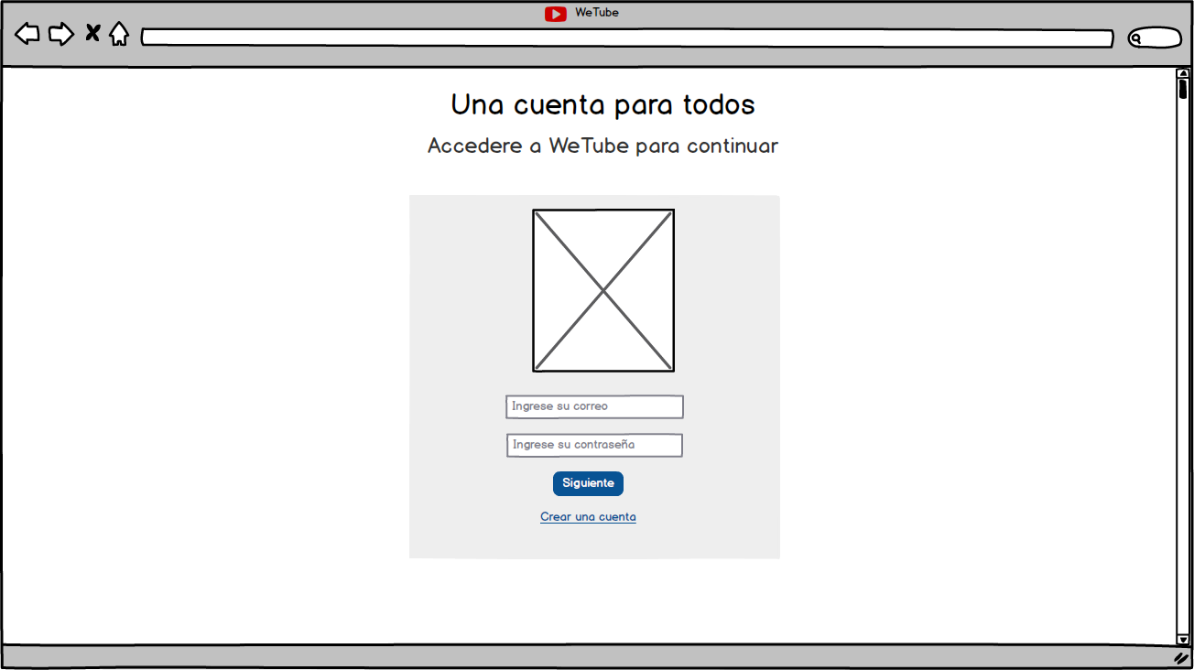

* [Página de Configuración:](https://drive.google.com/open?id=0BxCTi3Q9BU0mWGoweEZZaEN0X0k) se le proporciona al usuario un lugar donde ellos puedas actualizar los datos proporcionados al momento del registro.

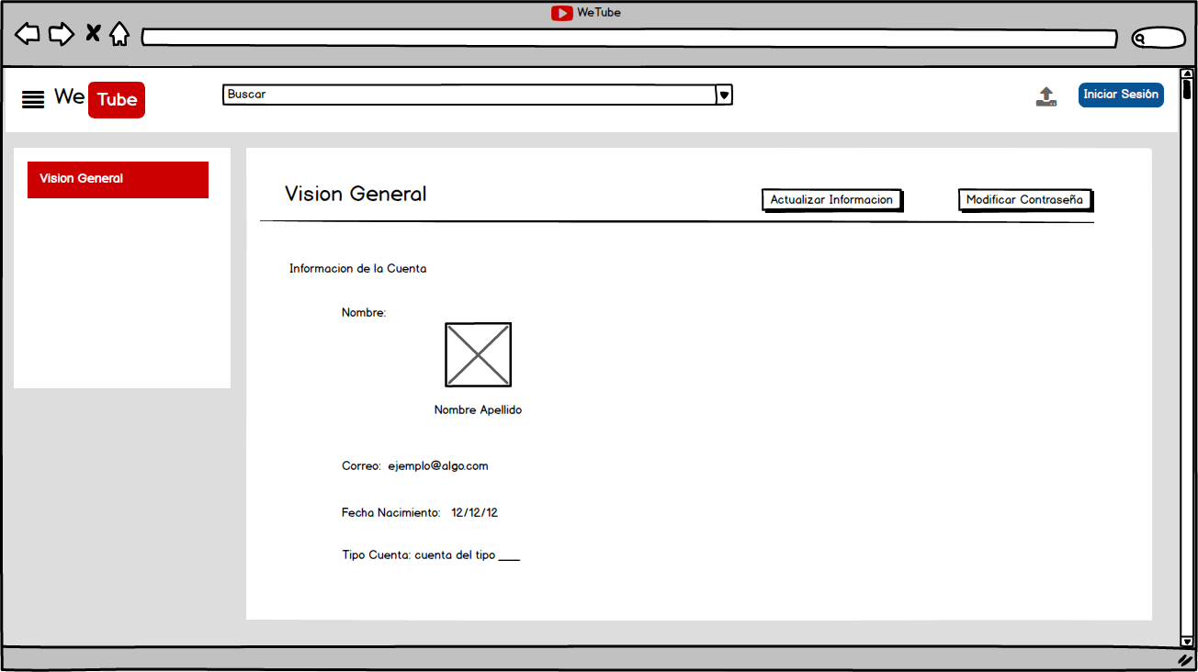

* [Página para subir videos:](https://drive.google.com/open?id=0BxCTi3Q9BU0mYTV6aUN3MGNCeTA) esta página la usan solo los usuarios con id, para poder subir videos.

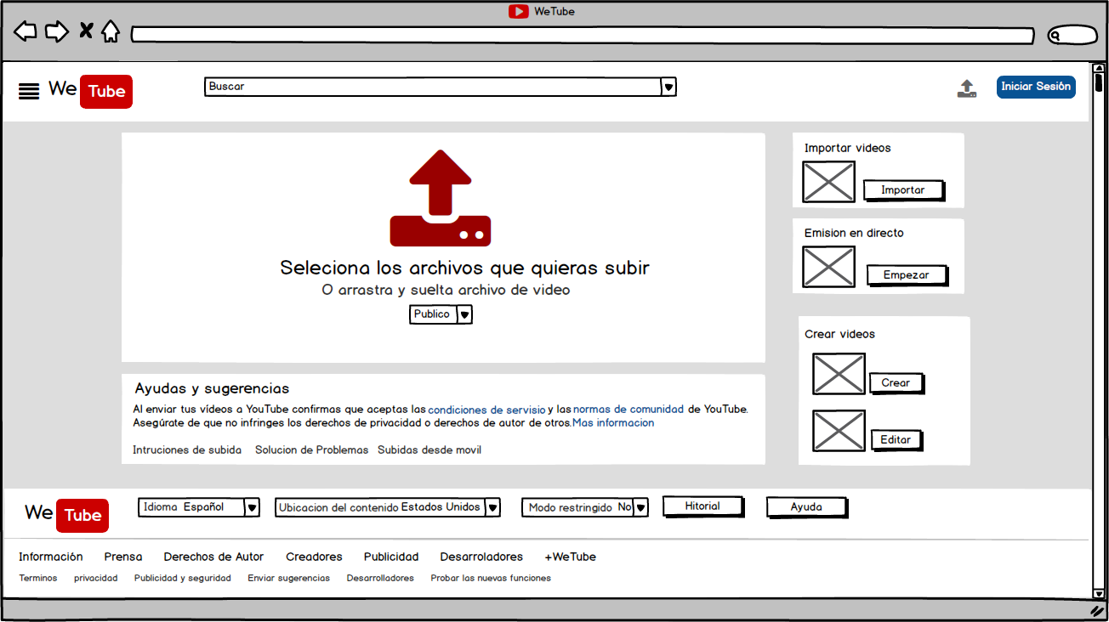

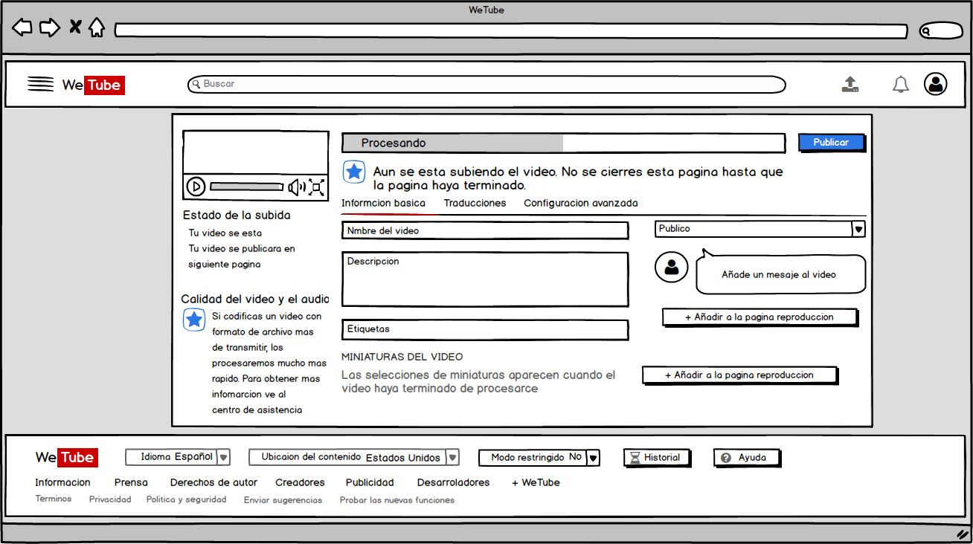

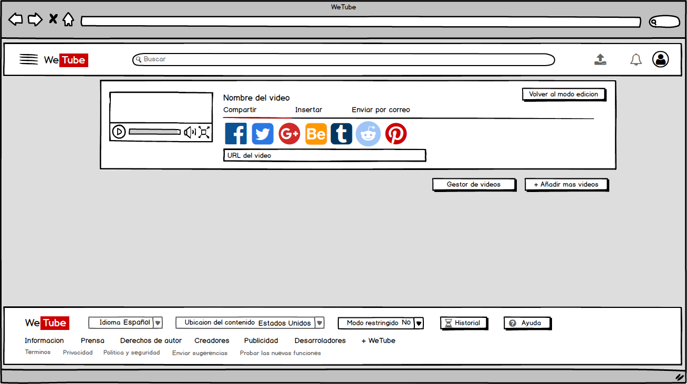

* [Página Falsa:](https://drive.google.com/open?id=0BxCTi3Q9BU0mR21HMkZCbEdBVlE) debido a que varias características no las vamos a poder replicar, hemos creado esta página para re direccionar todas esas páginas a un mismo lugar.

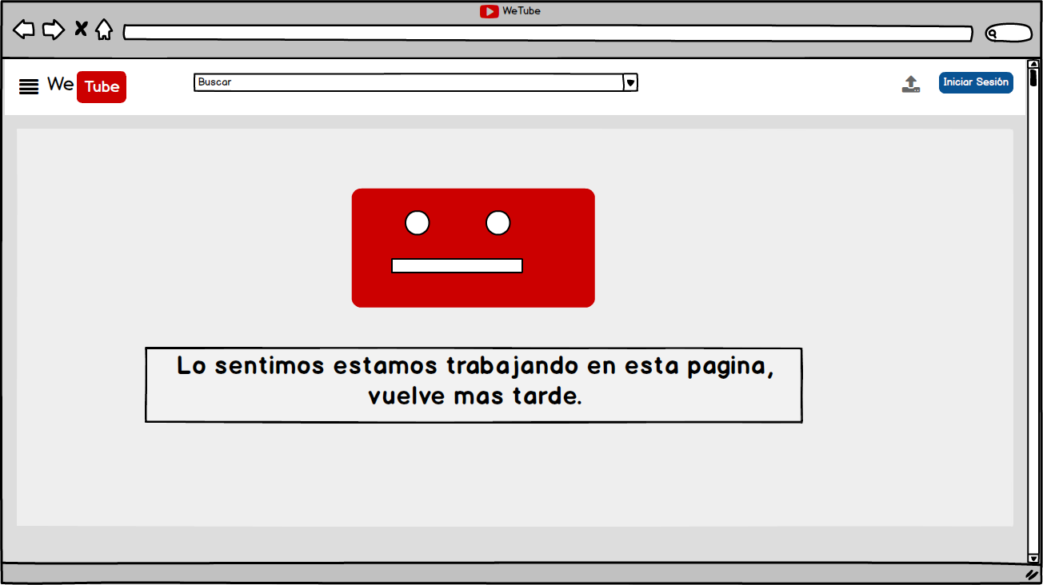

**Tipos de Usuario y Niveles de Acceso**

En sentido general, un usuario es un conjunto de permisos a los cuales se tiene acceso. Por lo tanto hemos de definir distintos tipos de usuarios y asignarles distintos permisos a cada uno ya que es necesario que existan ciertas restricciones de lo que un usuario pueda o no pueda hacer para manejar un control de la página. Así que una vez expuesto esto procedemos a definir los usuarios y los permisos que van a tener:

* Usuarios anónimos: son los clientes de la página que no han creado una cuenta o no inician sesión, estos pueden ver todos los videos públicos, pero no pueden votar un video, ni subscribirse a un canal o usuario específico, por lo tanto podrán solo navegar y ver el contenido almacenado en la página pero sin ninguna clase de privilegios.
* Usuario Definido: es el usuario que ha creado su cuenta en la página y que además ha iniciado sesión, ellos tienen un nivel de permisos arriba de los usuarios anónimos, por lo tanto tienen todos los derechos de los usuarios anónimos y además pueden subir su propio contenido, crear listas de reproducción, votar por un video, y subscribirse a los canales de su interés.
* Usuario Administrador: Son usuarios, con privilegios elevados, pueden bloquear a otros usuarios que incumplan con las reglas repetidas veces, pueden bloquear videos que incumplan con las reglas y su función principal es la de administrar el contenido inapropiado dentro de la página. estas cuentas son cuentas que se crean especialmente para este fin.
* Usuario Tester: son usuarios con los mismos derechos y privilegios que los usuarios definidos, con la diferencia que ellos se encargan de probar y depurar las nuevas funcionalidades antes de ponerlas a disposición de los usuarios finales (usuarios anónimos y definidos). Junto con los desarrolladores trabajan para que la página funcione lo mejor que se pueda.

**Tema de Investigación**

Una de las características que nuestro sitio web WeTube tienen, es reproducir video del cual el sito al cual estamos haciendo esta replica YouTube usa por defecto su propio reproductor, como tema de investigación hemos planteado la idea y la implementación de nuestro propio reproductor de video llamado “Projekktor”, <http://www.projekktor.com/>, Al cual hemos sobre nombrado WeTube. Aquí podremos reproducir todos nuestros videos!

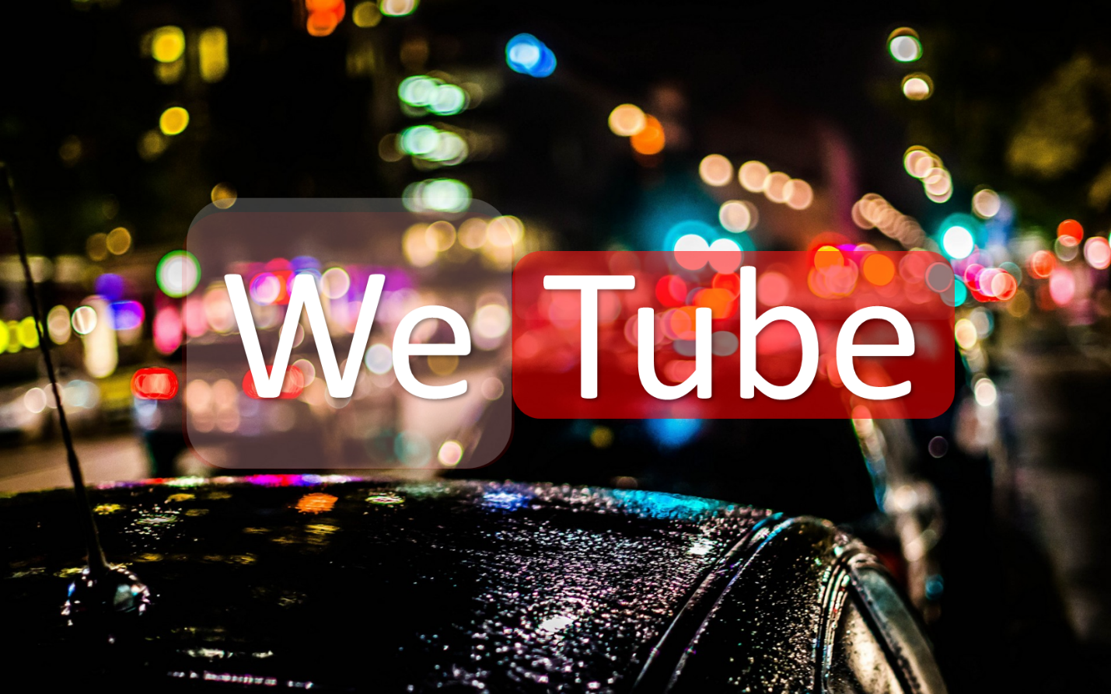

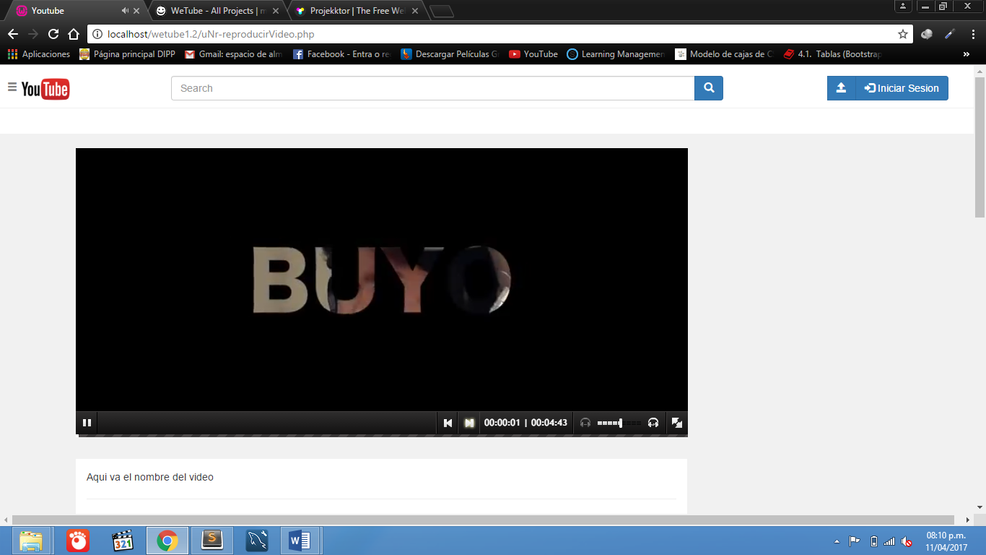

**Glosario**

* Videos Virales: se refieren a un sinfín de vídeos, ya sean extraídos de diversos medios como la TV, vídeos de promoción musical o videos aficionados, a los cuales particularmente el público encuentra alguna característica generalmente cómica, por lo cual comienzan a difundirlos a través de blogs u otras redes sociales para que sean vistos por más gente.
* Suscripciones: cuando te suscribes a un es para que te informen de los nuevos vídeos que sube ese usuario así el suscriptor recibe información cada vez que se postea un video en el canal.
* Postear: es la acción de publicar o subir un nuevo video en tu canal para que otros lo puedan ver.
* Tendencias: en la sección de tendencias podrás ver todos los videos más votados.
* Votar: se da la opción de darle un pulgar arriba si te gusto el video o de darle un pulgar abajo si no te gusto.
* Etiqueta: cuando se sube un video se le agregan ciertos tipos de etiquetas para determinar el contenido del video.
* enlace: cada video tiene una dirección, la dirección o enlace sirve para poder localizar ese video en el lugar donde está almacenado, y es único para cada video.
* Listas de Reproducción: puede que alguien esté interesado en ver cierto grupo de videos en secuencia, o tenerlos agrupados de cierta manera, para lograrlo basta con crear una lista de reproducción e ir añadiendo los videos que sean del interés del creador de la lista.
* Denunciar: si hay algún video que algún usuario considere inapropiado, puede denunciarlo para que los administradores valoren su contenido.
* GamePlay: su traducción al español es “jugabilidad” y es un término empleado en el diseño y análisis de juegos, Se refiere a todas las experiencias de un jugador durante al jugar. Usualmente son videos donde uno puede ver a otras personas jugando un determinado juego, con el fin de conocer un poco del juego antes de comprarlo. algunas personas suben videos de ellos jugando un juego cualquiera en el la cual muestran su reacción de forma cómica con el fin de entretener.

**Tabla de evaluación**

* Lito Soler --------- 100%
* Jelsyn Cerón --------- 100%